FOLLETO MISA CON NENOS

5 de novembro 2023
ORDINARIO 31º-A
Mateo 23,1-12: "No sexades como os fariseos. O primeiro entre vós será o voso servidor"
Mensaxe: A túa graza é para os sinxelos
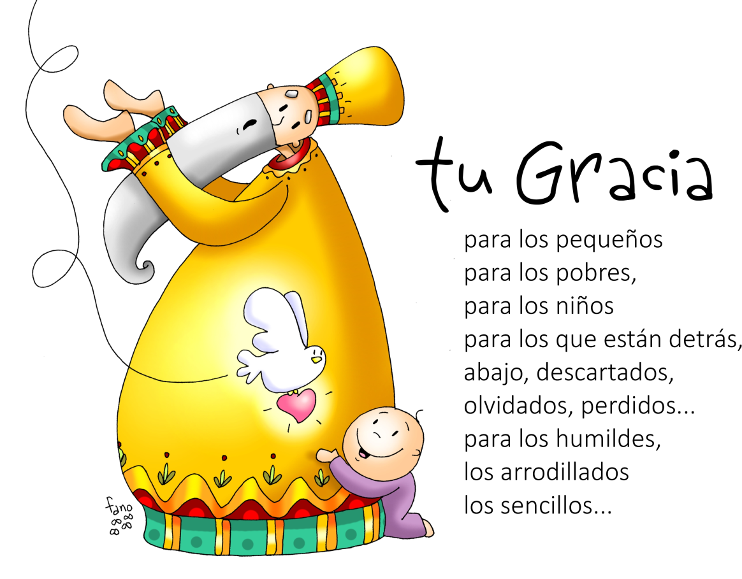
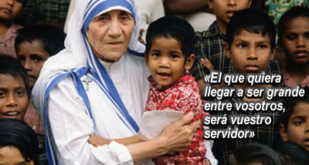
- MONICIÓN DE ENTRADA

Irmáns e irmás: Benvidos á eucaristía neste domingo 31 do tempo ordinario. Despois dos días en que festexamos aos santos e rezamos polos defuntos, Xesús fainos varias chamadas: que fagamos o que dicimos, que non sexamos orgullosos nin busquemos os postos de renome, e que aprendamos a ser servizais poñéndonos ao dispor dos demais. Pidamos hoxe ao Señor que este sexa o estilo de vida de todos os que formamos a Igrexa pero especialmente dos que ten cargos de responsabilidade nela.

SAÚDO DO SACERDOTE: No nome do Pai...

O Deus dos sinxelos e dos que fan o que din, sexa convosco.

2. SÚPLICAS DE PERDÓN

Sacerdote: Ao Deus humilde, cuxo amor nos libera e sa, pedímoslle perdón.

• Catequista: Ti que cumpres a palabra, que apoias o que dis cos feitos. Señor, ten piedade de nós.

• Neno/a: Ti que viñeches non a ser servido senón a servir a todos. Cristo, ten piedade de nós.

• Pais: Ti que condenaches a soberbia, o orgullo e o buscar os primeiros postos. Señor, ten piedade de nós.

Sacerdote: Que Deus o noso Pai, nos purifique do pecado e nos faga dignos de participar desta Eucaristía.

3.- MONICIÓN Á PALABRA DE DEUS
O texto do profeta Malaquías que agora escoitamos, predisponnos
a entender o Evanxeo que se nos lerá despois. Transmitir o Evanxeo,
evanxelizar, non é só predicar uns contidos teóricos, senón transmitir
unha maneira de vivir: a maneira de ser de Deus, o estilo de vida de
Xesucristo. Se o que facemos non coincide co que dicimos, somos
uns hipócritas e a nosa vida convértese nun escándalo para os
demais.

LECTURAS

MALAQUÍAS 1, 14b - 2, 2b. 8-10: Tédesvos separado do camiño recto e fixestes que moitos tropecen na lei.

Eu son un gran rei, di o Señor do universo, e todas as nacións temen o meu nome. Isto é o que vos mando, sacerdotes: Se non escoitades e non poñedes todo o voso corazón en glorificar o meu nome, di o Señor do universo, enviareivos a maldición. Separástesvos do camiño recto e fixestes que moitos tropecen na lei, invalidando a alianza de Leví, di o Señor do universo. Pois eu tamén vos vou a facer desprezables e viles para todo o pobo, xa que a vosa boca non gardou o camiño recto e fostes parciais na aplicación da lei. Non temos todos un mesmo pai? Non nos creou o mesmo Deus? Por que entón nos traizoamos uns a outros profanando a alianza dos nosos pais?

Palabra do Señor.

SALMO 130: R/. Garda a miña alma n paz, xunto a ti, Señor.

1ª Tesalonicenses 2, 7b-9. 13: Desexabamos entregarvos non só o Evanxeo de Deus, senón ata as nosas propias persoas.

Irmáns: Portámonos con delicadeza entre vós, como unha nai que coida con agarimo dos seus fillos. Queriámosvos tanto que desexabamos entregarvos non só o Evanxeo de Deus, senón ata as nosas propias persoas, porque vos gañabades o noso amor. Lembrade, irmáns, os nosos esforzos e fatigas; traballando día e noite para non ser gravosos a ninguén, proclamamos entre vós o Evanxeo de Deus. Polo tanto, tamén nós damos grazas a Deus sen cesar, porque, ao recibir a palabra de Deus que vos predicamos, acolléstela non como palabra humana, senón, cal é en verdade, como palabra de Deus que permanece operante en vós os crentes.

Palabra do Señor.

MATEO 23,1-12: Eles din, pero non fan.

Narrador: Naquel tempo, falou Xesús á xente e aos seus discípulos, dicindo:
Xesús: -«Na cátedra de Moisés sentaron os escribas e os fariseos: facede e cumpride todo o que vos digan; pero non fagades o que eles fan, porque eles din, pero non fan. Atan fardos pesados e cárganllos á xente nos ombreiros, pero eles non están dispostos a mover un dedo para empuxar. Todo o que fan é para que os vexa a xente: alongan as filacterias e agrandan as orlas do manto; gústanlles os primeiros postos nos banquetes e os asentos de honra nas sinagogas; que lles fagan reverencias nas prazas e que a xente os chame “rabbí”.
Vós, en cambio, non vos deixedes chamar “rabbí”, porque uno só é o voso mestre e todos vós sodes irmáns. E non chamedes pai voso a ninguén na terra, porque un só é o voso Pai, o do ceo. Non vos deixedes chamar mestres, porque uno só é o voso mestre, o Mesías. O primeiro entre vós será o voso servidor. O que se enaltece será humillado, e o que se humilla será enaltecido».
Palabra do Señor.
(Narrador-Xesús).

4.- ORACIÓN DOS FIEIS

Sacerdote: Oremos ao Señor, noso Deus, dicindo

-Escóitanos Señor.

- Para que a Igrexa sexa lugar de encontro de irmáns. Oremos.

- Para que os que teñen cargos na Igrexa sexan sinxelos, servizais e servidores. Oremos.

- Para que nunca nos deixemos levar pola mentira, as aparencias ou o desexo de dominar os outros. Oremos.

- Para que vivamos segundo indícanos a nosa conciencia e nos deixemos guiar por ela. Oremos.

- Para que sexamos sinceros e comprensivos con todos sen aspirar a ser máis que os outros. Oremos.

- Para que desaparezan as guerras, as nacións dialoguen ese tendan a man. Oremos.

- Para que os nosos defuntos sexan recibidos por Deus no seu Reino de luz e de vida. Oremos.

- Para que todos aqueles que choran pola morte dunha persoa querida sintan o consolo de Deus e a súa fortaleza.

Sacerdote: Escoita, Pai, a nosa oración e que o teu amor nos libere das nosas escravitudes. Por XCNS.

5. PROCESIÓN DE OFRENDAS

- CARTEIS “SI” e “NON”

Con estas palabras “SI” e “NON” queremos simbolizar neste día aquilo que ás veces facemos con Xesús: dicimos que “SI” pero logo, coa nosa vida, facemos aquilo que nos convén cun “NON”, predicamos unha cousa e logo facemos outra.

- CARTEIS COAS PALABRAS AMOR, XUSTIZA, VERDADE, ALEGRIA, ESPERANZA, DEUS, CRISTO, CEO E FAMILIA:

Con estas palabras: amor, xustiza, verdade, alegría, esperanza, Deus, Cristo, ceo e familia queremos comprometernos #ante Xesús a ser precisamente iso que o mundo tanto necesita e que estraña: persoas diferentes, coherentes, servizais.

- PAN E VIÑO:

Co PAN E O VIÑO, simbolizamos o máis grande do domingo, do Día do Señor. A Misa é unha mesa na que nos facemos fortes e recuperamos a alegría para seguir camiñando. Grazas, Señor!

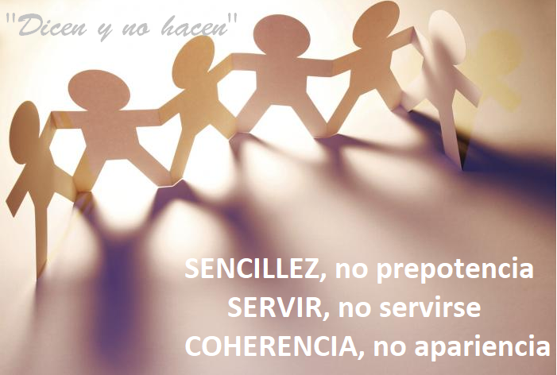

6.- ORACIÓN DE GRAZAS

Deus dos sinxelos

Gracias, Xesús, polo que hoxe nos lembraches que:
A ti non che gustan os que levan caretas para aparentar, nin os que aproban a teoría pero suspenden na práctica, nin os que mandan facer aos outros pero eles non fan.
Ti apostas polos humildes, os coherentes e os comprensivos cos fallos alleos, os que fan do servizo aos demais o lema das súas vidas.
Hoxe pedímosche que fagamos realidade o que cremos, que non pretendamos ser máis que ninguén, que coidemos o noso interior máis que a fachada exterior, que lembremos ante todo que ti es Pai de todos e todos somos irmáns.
Pon nos nosos corazóns a chave do amor que nos libera das nosas escravitudes, abafos e medos e empúxanos a tender pontes, a abrir posibilidades, a facer máis felices aos demais
Porque ti, Xesús, dás a tu graza aos sinxelos.

FELIZ DOMINGO,
DÍA do SEÑOR

